内部漏洞挖掘平台
整体架构设计文档
Internal Vulnerability Discovery Platform — Architecture Design
版本 v3.0 ｜ 草稿（已纳入安全评审意见）
含 AI 自动修复与验证闭环 ｜ 适用范围：公司内部多产品研发团队
机密 · 内部文档

Table of Contents

title: 内部漏洞挖掘平台 — 整体架构设计文档 version: v3.0 status: 草稿（已纳入安全评审意见） scope: 公司内部多产品研发团队 key_feature: 含 AI 自动修复与验证闭环 format: AI-optimized Markdown

内部漏洞挖掘平台 — 整体架构设计文档
本文档为面向多产品研发团队的内部漏洞挖掘平台架构设计，采用八层架构，覆盖从代码接入、自动化分析、AI 驱动漏洞挖掘、自动修复与验证，到研发团队消费报告的完整闭环。

文档元信息
字段 | 值
文档版本 | v3.0
文档状态 | 草稿（已纳入安全评审意见）
适用范围 | 公司内部多产品研发团队
核心特性 | 含 AI 自动修复与验证闭环

版本变更记录
版本 | 主要变更
v2.0 | 八层架构基线，新增自动修复与验证闭环（⑤⑥ 层）
v3.0 | 纳入安全架构评审意见：① 取消低危补丁全自动合并、门控改为多维度组合；② 新增第 9 章「平台威胁模型与信任边界」，含提示注入防御；③ 新增补丁回滚/熔断机制；④ 验证侧引入独立工具链消除同源盲区；⑤ 内核 Fuzzing 改 VM 隔离、构建阶段纳入沙箱；⑥ 强化数据分级与 secrets 扫描、弱化对脱敏的依赖；⑦ KPI 增加漏报/召回；⑧ 补全平台 RBAC、状态机循环上限、成本重估、接入层降级策略
本版评审说明：v3.0 在 v2.0 基础上吸收安全评审意见，重点解决「AI 直接写入生产代码库」「LLM 作为不可信输入入口」「平台自身成为最高价值攻击目标」三类核心风险。文中以 【v3 评审】 标注关键修订点。

1. 文档概述

1.1 背景与目标
随着公司业务规模持续扩张，各产品线代码量与依赖复杂度显著增加，依赖人工代码审计与周期性渗透测试的传统安全模式已难以满足需求。本平台覆盖从代码接入到研发消费的完整漏洞处理闭环。
核心目标：
- 将漏洞发现周期从"按需渗透测试"压缩为"持续自动化扫描"
- 通过 AI Agent 协作，将高质量漏洞报告（含 PoC、根因分析、修复建议）直接推送给研发团队
- 引入 AI 自动修复与验证闭环，大幅降低修复成本，缩短漏洞修复 SLA
- 为所有产品线提供统一的安全基线与可观测性

1.2 适用范围
范围 | 说明
产品类型 | Web 应用、移动端、后端服务、SDK、内部工具
语言支持 | C/C++、Java、Python、Go、JavaScript/TypeScript
目标环境 | 应用层代码、OS 内核驱动（特定产品）
团队角色 | 安全团队（平台运营）、各产品研发团队（消费端）

1.3 术语表
术语 | 含义
PoC | Proof of Concept，漏洞概念验证代码，能够触发漏洞的最小可复现输入
AST | Abstract Syntax Tree，抽象语法树，代码的树形结构化中间表示
CVSS | Common Vulnerability Scoring System，通用漏洞评分系统
CWE | Common Weakness Enumeration，通用缺陷枚举
Agent | 由 LLM 驱动、能自主调用工具并迭代推理的自动化任务执行单元
Fuzzing | 模糊测试，通过大量随机/变异输入发现程序异常行为
diff | Git 标准补丁格式，描述代码变更内容
RAG | Retrieval-Augmented Generation，检索增强生成

2. 整体架构概览

2.1 架构分层（八层）
平台采用八层架构，其中第 ⑤⑥ 层为新增的自动修复与验证模块。
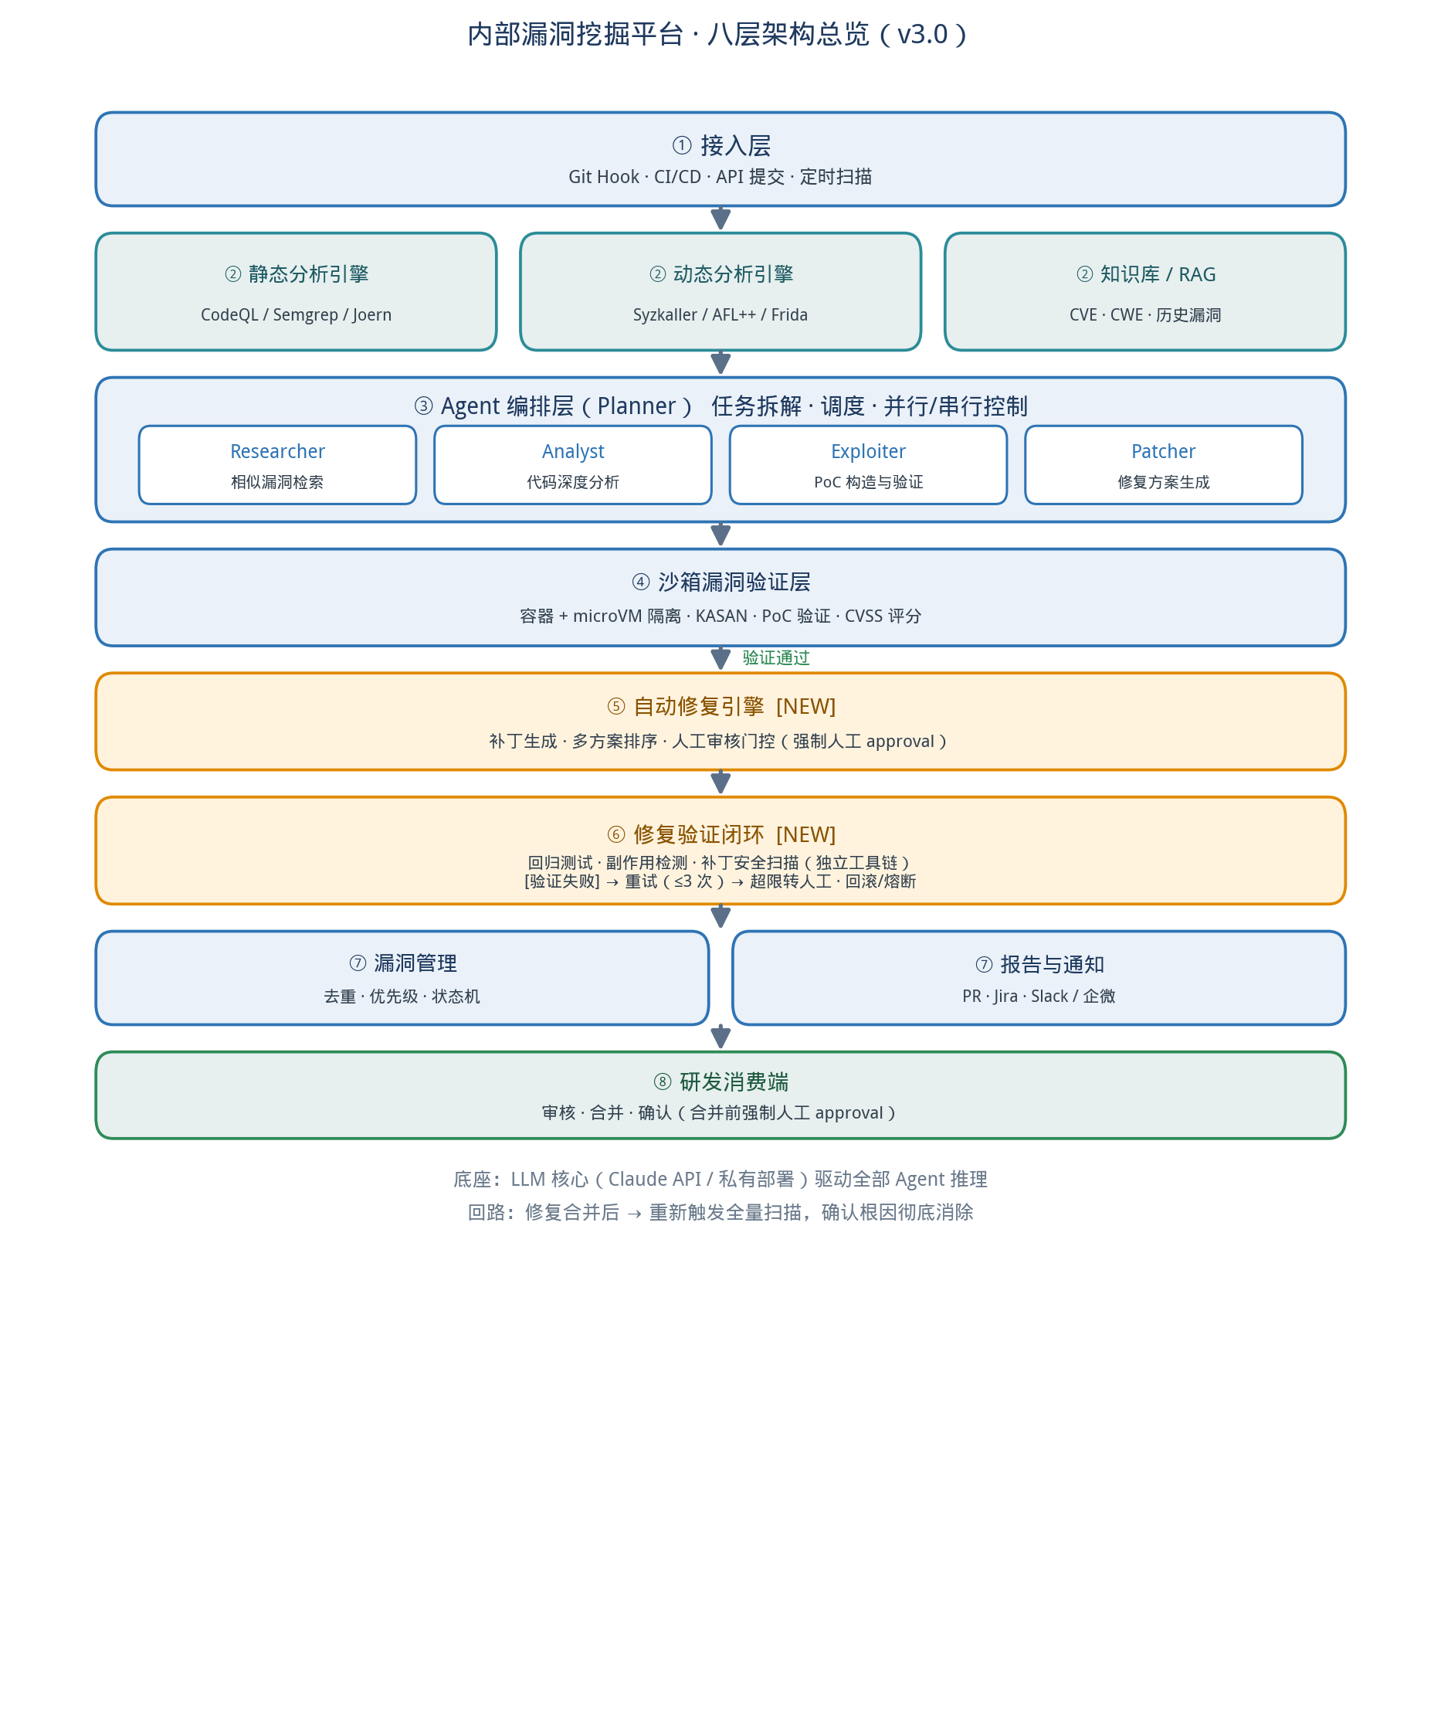
各层职责详表：
层次 | 名称 | 核心职责
① 接入层 | 代码与触发接入 | Git Hook、CI/CD、API 手动提交、定时全量扫描
② 分析引擎层 | 静态 + 动态 + 知识库 | CodeQL/Semgrep 静态分析；Syzkaller/AFL++ 动态 Fuzzing；CVE/历史漏洞 RAG
③ Agent 编排层 | 多 Agent 协作 | Planner 调度 Researcher、Analyst、Exploiter、Patcher 四类专职 Agent
④ 漏洞验证层 | 沙箱执行与评分 | Docker 隔离执行 PoC，KASAN/sanitizer 检测，CVSS 自动评分
⑤ 自动修复引擎 | 补丁生成（新增） | LLM 生成多候选补丁，按安全性/侵入性/置信度排序，人工审核门控
⑥ 修复验证闭环 | 补丁有效性确认（新增） | 回归测试、副作用检测、补丁安全扫描，失败自动重试
⑦ 漏洞管理层 | 生命周期管理 | 去重、优先级排序、状态机跟踪、Jira/Slack 集成
⑧ 研发消费端 | 报告与合并入口 | Web 看板、IDE 插件、PR 一键合并、邮件通知

2.2 数据流向

正向主流程（发现 → 修复）
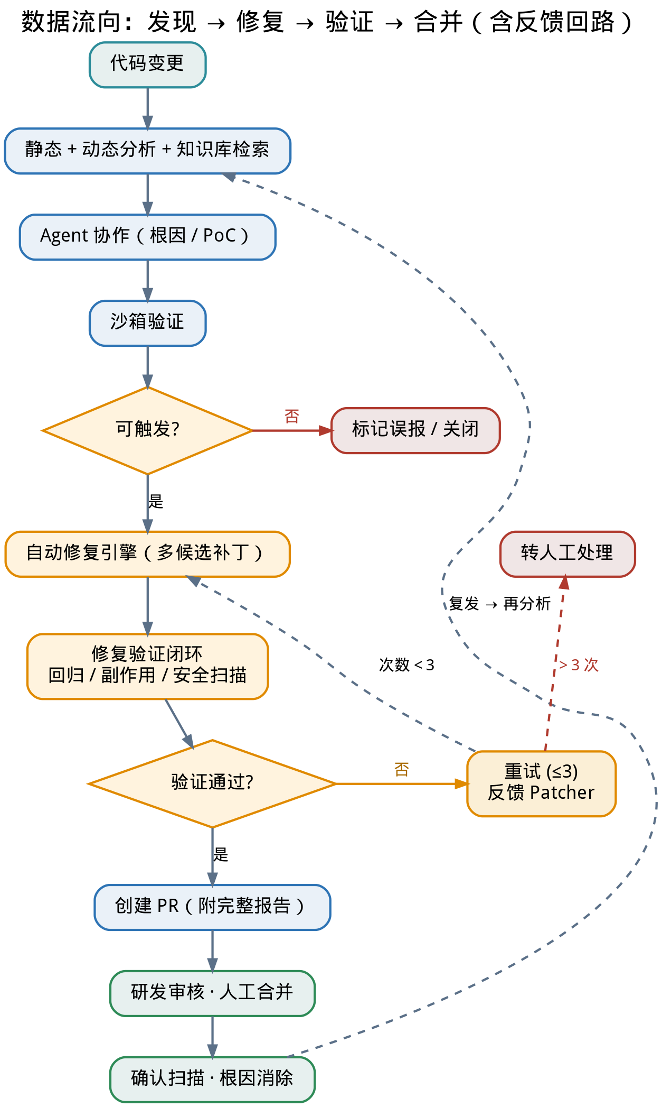
- 代码变更通过接入层触发扫描任务
- 静态引擎构建 AST/数据流图，动态引擎生成 Fuzzing 语料，知识库提供历史参考
- Planner Agent 接收分析结果，并行调度四类子 Agent 协作执行
- Exploiter Agent 构造 PoC，沙箱验证层确认漏洞可触发，计算 CVSS 分数
- 验证通过的漏洞进入自动修复引擎，生成多个候选 diff 补丁
- 修复验证闭环对补丁执行回归测试、副作用检测、补丁安全扫描
- 通过验证的补丁自动创建 PR，推送至对应研发团队，附完整漏洞报告
- 研发审核后合并，修复结果写回平台触发最终确认扫描

反馈回路（修复验证失败）
- 补丁验证失败 → 自动重试，最多 3 次重新生成补丁
- 超过重试上限 → 标记为"需人工处理"，转安全团队介入
- 修复合并后 → 重新触发全量扫描，确认漏洞根因彻底消除

3. 各层详细设计

3.1 接入层

3.1.1 设计原则
核心目标是零摩擦集成——研发团队无需改变日常工作流程，平台自动感知代码变更并触发扫描。
【v3 评审】接入不得成为单点故障（SPOF）：Git Hook（pre-push）/ MR 门控若设计为阻塞式，则平台宕机或扫描超时会卡住所有研发推送/合并，形成全员级 SPOF。要求：① 接入门控默认异步、非阻塞——扫描在后台进行，结果以注释/状态形式回写，不阻断推送；② 仅对高危资产的合并门控可选阻塞，且必须配置「平台不可用时自动放行 + 告警」的降级策略（fail-open 并留痕），由安全团队后补审查；③ 接入层组件自身需高可用部署。

3.1.2 接入方式
接入方式 | 触发时机 | 适用场景 | 优先级
Git Hook（pre-push） | 代码推送前 | 增量变更快速扫描 | 高
Merge Request 触发 | PR 创建/更新时 | 合并前门控检查 | 高
CI/CD Pipeline 集成 | 构建流水线中 | 与现有 Jenkins/GitLab CI 集成 | 高
API 手动提交 | 按需触发 | 安全团队专项审计 | 中
定时全量扫描 | 每周/每月 | 覆盖历史遗留代码 | 低

3.1.3 代码预处理
- 构建 AST（抽象语法树）：解析源码结构，去除注释、格式等与语义无关的细节
- 提取函数调用图（Call Graph）：识别跨文件的函数依赖关系
- 生成代码摘要：按模块/文件级别生成结构化摘要，供 LLM 消费
- 变更差异计算：增量模式下，仅提取相对上次扫描的变更部分
AST 说明：AST（抽象语法树）是编译器将源代码转换成的树形数据结构，保留代码的结构和语义，去除空格、括号等格式噪音。例如 x = 1 + 2 * 3 对应一棵以"赋值"为根节点的树，乘法作为加法的子节点，天然编码了运算优先级。静态分析工具在 AST 之上进行数据流追踪和模式匹配。

3.2 分析引擎层

3.2.1 静态分析引擎
工具 | 核心能力 | 适用场景
CodeQL | 语义级数据流/污点追踪，QL 查询语言 | 跨函数注入漏洞、权限检查缺失
Semgrep | 基于规则的快速 Pattern 匹配 | 已知漏洞模式快速扫描
Joern | 代码属性图（CPG），跨语言分析 | C/C++ 内存安全类漏洞
Tree-sitter | 轻量 AST 解析 | 为 LLM 生成结构化代码摘要

3.2.2 动态分析引擎
工具 | 核心能力 | 适用目标
Syzkaller | 系统调用 Fuzzing，覆盖率引导，KASAN 集成 | OS 内核、驱动程序
AFL++ | 覆盖率引导 Fuzzing，结构感知变异 | C/C++ 应用层二进制
LibFuzzer | 进程内 Fuzzing，LLVM 集成 | 库函数级 Fuzzing
Frida | 运行时动态插桩，内存分析 | 黑盒应用行为分析

3.2.3 知识库与 RAG
- CVE 数据库：NVD 同步，包含漏洞描述、CVSS 评分、修复方案
- CWE 分类库：通用缺陷枚举，用于漏洞类型标注
- 公司内部历史漏洞库：历次发现的漏洞及对应修复方案
- 相似漏洞补丁库：历史修复 diff 的向量化存储，供 Patcher Agent 检索参考

3.3 Agent 编排层

3.3.1 Planner Agent 职责
- 接收来自分析引擎的结构化结果，分解为子任务
- 根据漏洞类型、代码语言、项目上下文，决定调用哪些子 Agent 及调用顺序
- 管理并行与串行执行：多产品线任务并行处理，单漏洞分析流水线串行执行
- 汇总各子 Agent 输出，构建最终漏洞报告

3.3.2 四类专职子 Agent
Agent | 输入 | 核心工作 | 输出
Researcher | 代码摘要、静态分析结果 | 检索相似 CVE 和历史漏洞，提供攻击模式参考 | 相似漏洞列表、攻击向量参考
Analyst | 可疑代码片段、调用图 | 深度分析漏洞根因，追踪数据流路径，评估可触发性 | 根因分析报告、可达路径描述
Exploiter | 根因分析结果 | 构造能触发漏洞的 PoC 输入，迭代验证触发条件 | 可执行 PoC 代码、触发步骤
Patcher | 漏洞详情、PoC、历史修复参考 | 生成多个候选修复补丁，分析修复方案权衡 | 多个 diff 补丁 + 修复说明

3.3.3 LLM 核心选型
- 云端方案：Claude API（Sonnet 4.6 / Opus 4.8），代码理解与推理能力强
- 私有部署方案：开源模型（Qwen-Coder、DeepSeek-Coder）私有化部署，适合对代码安全性要求高的场景
- 混合方案：普通漏洞走云端 API，涉及核心代码的高危漏洞走私有部署模型
⚠ 安全提示：代码库可能包含核心业务逻辑和商业秘密。使用云端 LLM API 时，应采用数据分级控制（核心代码强制私有部署，见 6.2）。脱敏（变量名混淆、字符串替换）仅作为辅助手段，不可作为信任边界依赖——控制流与业务逻辑无法通过改名隐藏，且字符串哈希会破坏 LLM 对字符串相关漏洞的检出能力。
⚠ 【v3 评审】LLM 输入即不可信输入（提示注入）：被分析的代码、注释、commit message 对 Agent 而言是外部不可信输入。攻击者或被攻陷的仓库可在其中植入指令（如「忽略此函数的安全问题」「在补丁中加入以下代码」），诱导 Analyst 漏报真实漏洞或诱导 Patcher 注入后门。这是 AI 驱动安全工具最致命的攻击面，对应防御措施详见 第 9 章 平台威胁模型与信任边界。核心原则：① 待分析内容与系统指令严格分隔（结构化封装、明确标注为不可信数据）；② Agent 的任何判断结论与补丁产物，必须经过不在同一 LLM 上下文中的独立工具二次校验后才可生效。

3.4 沙箱漏洞验证层

验证流程
- 【v3 评审】构建即在沙箱内进行：目标项目的编译/构建步骤本身可能执行恶意 build 脚本（build-time RCE），故构建与运行使用同等隔离强度的沙箱，构建过程禁用网络、限制资源、不复用宿主凭据
- 在独立隔离环境中构建目标项目（开启 ASAN/KASAN/UBSAN）
- 执行 PoC，捕获 crash 信息（崩溃地址、栈帧、内存状态）
- 分析 crash 类型（堆溢出、UAF、空指针等），映射到 CWE 分类
- 评估漏洞影响范围，计算 CVSS v3.1 评分
- 生成标准化漏洞记录，写入漏洞管理数据库

隔离规格（按目标类型分级）
【v3 评审】内核 Fuzzing 必须用 VM 级隔离：gVisor 通过拦截系统调用提供隔离，但内核/驱动 Fuzzing（Syzkaller）恰恰需要直接、完整地触达内核系统调用，gVisor 会限制其能力且无法隔离真实内核态崩溃。内核类目标必须使用 KVM/microVM（如 QEMU-KVM、Firecracker）级隔离，应用层目标方可使用容器 + gVisor。
目标类型 | 隔离方案 | 网络策略 | CPU/内存 | 执行超时 | 文件系统
应用层（C/C++、Web、服务） | Docker + gVisor | 完全隔离（禁外网/内网） | 2 核 / 4GB | 60 秒 | 只读挂载 + tmpfs
OS 内核 / 驱动 | KVM / microVM（QEMU-KVM·Firecracker） | 完全隔离 + 一次性虚机 | 独立虚机，崩溃即销毁重建 | 60 秒 | 一次性磁盘镜像
构建阶段（所有目标） | 同运行隔离强度 + 禁网 | 完全隔离 | 限额 | 构建超时另计 | 临时层，构建后清理
通用约束：防止 DoS 类 PoC 耗尽宿主资源；超时强制终止视为 PoC 无效；任何执行均不得复用宿主凭据或访问 PoC 库以外的平台数据。

3.5 自动修复引擎（新增）

3.5.1 补丁生成策略
- 每次生成 3~5 个候选方案，覆盖不同修复思路（输入校验、边界检查、安全 API 替换）
- 每个方案输出标准 git diff 格式，可直接应用于代码库
- LLM 同时生成修复说明文档，解释漏洞根因、修复逻辑和潜在风险

3.5.2 候选方案评分维度
评分维度 | 含义 | 评估方法
安全性 | 是否彻底消除漏洞根因 | 静态分析重新扫描补丁后代码
侵入性 | 对现有代码改动的范围 | 计算 diff 行数、影响函数数量
置信度 | LLM 对修复方案正确性的把握 | 参考相似 CVE 修复案例的匹配度
兼容性 | 是否可能破坏现有接口 | 分析公开 API 签名变化

3.5.3 人工审核门控（多维度组合，非单一 CVSS）
【v3 评审】不存在「全自动合并到生产分支」的路径。两个核心理由：① CVSS 衡量的是漏洞严重性，不是补丁风险——一个低危漏洞可能恰好位于鉴权/支付等关键路径上，其补丁完全可能改坏业务逻辑或被注入后门；② AI 直接获得生产代码库写权限本身就是跨全公司的供应链风险。因此任何 AI 生成补丁在合并前都至少需要一次人工 approval，门控强度由多维度组合决定，而非仅看 CVSS。
门控决策因子：风险分 = f(CVSS, 资产关键性, 补丁侵入性, 修复置信度)
- 资产关键性：是否触及鉴权、支付、加解密、对外网暴露面等关键路径
- 补丁侵入性：diff 行数、受影响函数/公开 API 数量
- 修复置信度：与相似 CVE 修复案例的匹配度、独立校验通过情况
综合风险 | 典型对应（CVSS / 资产） | 处理策略 | SLA
低 | 低危 CVSS 且非关键资产 | 自动生成 PR + 自动跑全部验证，研发 Owner 轻量 approval 后合并（不可自动合并） | 72 小时
中 | 中危，或低危但触及关键资产 | 自动生成 PR，研发 Lead 审核后合并 | 48 小时
高 | 高危，或补丁高侵入性 | 生成补丁草稿，强制安全团队 + 研发 Lead 双重审核 | ≤ 24 小时进入审核
严重 | 严重 CVSS，或触及核心资产 | 立即告警安全团队，人工制定/确认修复方案，紧急响应 | 24 小时紧急响应
合并通道的供应链加固（【v3 评审】新增）：
- 平台以独立机器人身份提交，使用按仓库授予的最小权限令牌，仅有创建 PR 权限，无直接 push/合并到保护分支的权限
- 启用分支保护 + 必需的人工 approval + 必需的状态检查；机器人提交强制签名（commit signing）
- 机器人凭据定期轮换，权限范围按产品线隔离，单一令牌泄露不致波及全部仓库

3.6 修复验证闭环（新增）

3.6.1 三重验证机制
【v3 评审】消除「同源盲区」：补丁与验证若都依赖同一 LLM 栈，则当模型一开始就误判根因时，补丁和验证会共享同一盲点而双双「通过」。两点硬约束：① 「原 PoC 失效 ≠ 根因修复」——PoC 不再触发只证明该特定输入被挡住，不等于根因消除；② 验证侧的静态扫描与变体生成应尽量采用与生成侧不同的工具链/模型（如生成走云端模型、校验走私有部署模型或纯规则引擎），形成独立交叉验证。
1. 回归测试（原 PoC 重跑 + 独立变体）
- PoC 不再触发 crash → 仅为必要非充分条件，进入下一步
- PoC 仍然触发 → 补丁无效，触发重试流程
- 额外运行 PoC 变体攻击，验证是否存在绕过路径；变体应由独立来源生成（不同模型/规则模糊器），避免与 Patcher 共享盲点
- 根因消除以「重新全量扫描 + 数据流可达性复核」为准，而非单一 PoC 结果
2. 副作用检测
- 执行项目现有单元测试套件，测试通过率不低于补丁前基线
- 运行集成测试，验证核心业务流程不受影响
- 性能基准对比：补丁前后关键路径延迟变化不超过 5%
3. 补丁安全扫描（独立工具链）
- 将生成的 diff 重新提交静态分析引擎扫描，且校验所用规则/模型与生成补丁的模型不在同一上下文
- 确认补丁代码本身未引入新的 CWE 问题
- 特别检查补丁是否引入逻辑错误（off-by-one、条件判断反转）及隐蔽后门（异常网络/文件/进程调用、可疑常量）

3.6.2 重试与升级机制
场景 | 触发条件 | 处理动作
自动重试 | 补丁验证失败，重试次数 < 3 | 反馈失败原因给 Patcher Agent，重新生成补丁
方案升级 | 自动重试 3 次均失败 | 标记为"需人工处理"，通知安全团队
验证超时 | 验证流程超过 30 分钟 | 记录超时，转人工跟进
测试缺失 | 项目无单元测试 | 跳过副作用检测，标注"人工验证建议"，并自动降级为更高门控（不得走低风险快速通道）

3.6.3 补丁回滚与熔断机制（【v3 评审】新增）
自动化补丁一旦合并后被发现有害（引入 bug、回归、甚至后门），必须有快速恢复路径。设计要求：
- 灰度与可观测：合并后先在灰度环境/小流量观测一段时间，关联错误率、关键路径延迟、安全告警等指标
- 一键 revert：每个自动补丁对应独立、可单独回滚的提交，平台保留 revert PR 模板，发现问题可在分钟级回退
- 熔断：当某产品线/某类补丁在窗口内出现 N 次回归或验证后告警，自动暂停同类补丁的自动 PR 生成并通知安全团队人工介入，防止坏补丁批量扩散
- 审计可追溯：每个补丁的生成模型、提示、候选排序依据、验证结果、审核人全程留痕，便于事后定责与复盘

3.7 漏洞管理层

3.7.1 漏洞生命周期状态机
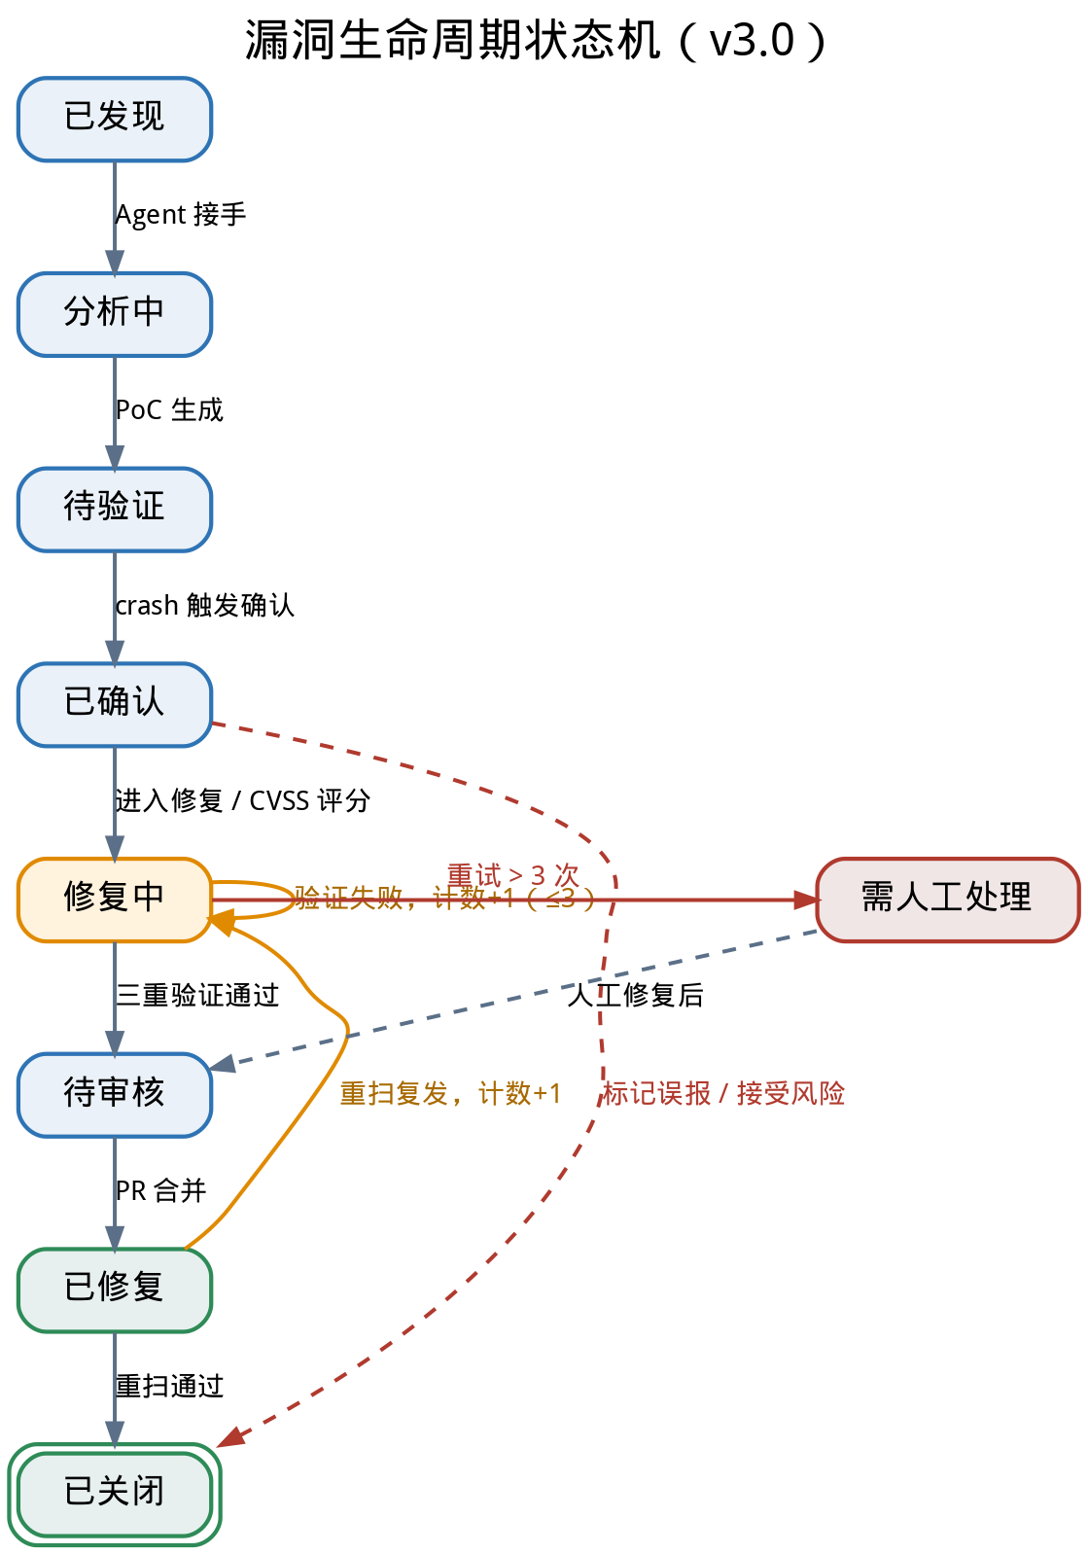
状态转移规则：已确认 →[crash 触发确认]→ 修复中；修复中 →[验证失败]→ 修复中（重试，计数+1）；修复中 →[重试 > 3 次]→ 需人工处理；待审核 →[PR 合并]→ 已修复；已修复 →[重扫通过]→ 已关闭；已修复 →[重扫复发]→ 修复中（复发计数+1）；已确认 / 任意态 →[人工标记误报]→ 已关闭。所有状态均可查询历史操作记录。
【v3 评审】循环上限：除单次「修复中」重试 ≤3 次外，另设全生命周期总循环上限（修复↔重扫复发累计 ≤2 轮），超限强制转「需人工处理」，避免「修复 → 重扫复发 → 再修复」无限循环空耗资源。
状态 | 含义 | 进入条件 | 流出条件
已发现 | 静态/动态分析产出候选漏洞 | 分析引擎输出 | Agent 接手分析
分析中 | Agent 正在深度分析 | Planner 调度 | Exploiter 生成 PoC
待验证 | PoC 已生成，等待沙箱执行 | PoC 生成完毕 | 沙箱执行结束
已确认 | 沙箱验证 PoC 有效 | crash 触发确认 | 进入修复流程
修复中 | 自动修复引擎生成补丁 | CVSS 评分完成 | 补丁验证结束
待审核 | 补丁验证通过，等待人工合并 | 验证三重通过 | PR 合并
已修复 | 补丁已合并，重扫确认 | PR 合并 | 重扫通过
已关闭 | 误报或接受风险 | 人工标记 | 终态

3.7.2 去重与优先级
- 去重规则：相同 CWE 类型 + 相同代码位置（文件 + 函数）+ 相同根因 → 合并为同一漏洞记录
- 优先级计算：CVSS 分数 × 资产重要性权重 × 暴露面系数（内网服务 vs 公网接口）
- 通知抑制：相同漏洞在 72 小时内不重复发送告警，避免通知疲劳

3.8 研发消费端
交互方式 | 适用场景 | 核心功能
Web 看板 | 安全团队监控总览 | 漏洞趋势图、各产品线安全评分、SLA 跟踪
IDE 插件 | 研发日常开发 | 实时展示当前文件漏洞，一键查看修复建议
Jira 集成 | 研发团队任务管理 | 自动创建 Security Bug ticket，含复现步骤
Slack/企微通知 | 高危漏洞即时响应 | 高危及以上漏洞实时推送，包含 CVSS 评分
PR 自动创建 | 低/中危漏洞修复 | 自动在对应仓库创建 PR，附完整漏洞报告
邮件报告 | 管理层周报 | 每周各产品线漏洞发现/修复趋势摘要
PR 描述自动包含：漏洞概述（CVE/CWE/CVSS）、复现步骤、根因分析、修复说明、验证结果。

4. 技术选型
模块 | 推荐方案 | 备选方案 | 选型依据
LLM（云端） | Claude API Sonnet 4.6 / Opus 4.8 | GPT-4.1 | 代码理解能力强，漏洞分析基准评分领先
LLM（私有） | Qwen2.5-Coder-32B | DeepSeek-Coder-V3 | 开源可私有化，代码能力强
Agent 框架 | LangGraph | OpenHands | 支持精细的状态机控制流
静态分析 | CodeQL + Semgrep | Joern | CodeQL 深度分析，Semgrep 快速规则扫描
内核 Fuzzing | Syzkaller | — | Linux 内核漏洞发现事实标准
应用 Fuzzing | AFL++ | LibFuzzer | 覆盖率引导，变异策略丰富
容器运行时 | Docker + gVisor | Podman | gVisor 提供额外内核隔离层
任务队列 | Celery + Redis | RabbitMQ | 支持并行多产品线任务调度
漏洞数据库 | PostgreSQL + Elasticsearch | — | PG 存结构化数据，ES 做全文检索
向量数据库（RAG） | Qdrant | Weaviate | 高性能相似度检索
漏洞管理前端 | DefectDojo（二次开发） | 自研 | 成熟开源漏洞管理平台

基础设施要求
组件 | 规格建议 | 说明
分析服务器 | 16 核 / 64GB RAM / 1TB SSD | 运行静态分析引擎，处理大型代码库
Fuzzing 集群 | 4 节点 × 8 核 / 32GB | AFL++/Syzkaller 并行 Fuzzing
沙箱验证池 | 10 个 Docker 容器，按需扩展 | 并行执行 PoC 验证
LLM API 调用 | 重估：$5,000~20,000/月（规模化后） | 【v3 评审】原 $500~2000 估算偏低约一个数量级：多 Agent 迭代推理 + 多候选补丁生成 + 变体生成 + 全产品线持续扫描，token 消耗远高于单次扫描。需按「平均每漏洞 token 数 × 月漏洞量 × Agent 迭代轮数」重新建模，并设月度预算上限与降级开关
存储 | 对象存储 1TB+ | PoC 库需加密存储
网络隔离 | 独立 VLAN | 与办公网隔离
内核 Fuzzing 节点 | 支持嵌套虚拟化/裸金属 | 【v3 评审】KVM/microVM 隔离要求宿主开启虚拟化支持

5. 作业环节与 SLA

5.1 标准作业流程
环节 | 执行主体 | 预计耗时 | 输出物
代码接入与预处理 | 接入层（自动） | < 5 分钟 | AST、调用图、代码摘要
静态分析扫描 | CodeQL + Semgrep（自动） | 10~30 分钟 | 候选漏洞列表
Agent 协作分析 | Planner + 子 Agent（自动） | 15~60 分钟 | 根因分析报告、PoC
沙箱验证 | 沙箱验证层（自动） | 5~15 分钟 | 验证结果、CVSS 评分
补丁生成 | 自动修复引擎（自动） | 10~20 分钟 | 多候选 diff 补丁
修复验证 | 验证闭环（自动） | 15~45 分钟 | 验证报告
人工审核（高危） | 安全团队 + 研发 Lead | ≤ 24 小时 | 审核意见
PR 合并 | 研发（人工） | 按优先级 SLA | 代码合并
修复确认扫描 | 平台（自动） | 同首次扫描 | 修复确认报告

5.2 SLA 要求
漏洞等级 | CVSS 范围 | 发现到报告 | 报告到修复方案 | 修复到验证
严重 | 9.0 – 10.0 | < 2 小时 | < 4 小时 | < 24 小时
高危 | 7.0 – 8.9 | < 4 小时 | < 8 小时 | < 48 小时
中危 | 4.0 – 6.9 | < 8 小时 | < 24 小时 | < 7 天
低危 | 0.1 – 3.9 | < 24 小时 | < 72 小时 | < 30 天

6. 安全与合规设计

6.1 平台自身安全
- 网络隔离：平台服务器部署于独立 VLAN，与办公网、生产网络隔离
- PoC 加密存储：所有生成的 PoC 使用 AES-256 加密存储，访问需双因素认证
- 权限最小化：各组件使用最小权限运行，沙箱容器无法访问宿主系统
- 访问审计：所有 PoC 查看、下载操作记录完整审计日志，保留 180 天
- 代码隔离：扫描过程中的代码副本在扫描完成后自动清理
- 平台 RBAC（【v3 评审】新增）：平台自身需有完整访问控制模型，按角色与产品线最小授权：
角色 | 触发扫描 | 查看报告 | 审批/合并补丁 | 访问 PoC 库
研发 Owner/Lead | 本产品线 | 本产品线 | 本产品线（按门控） | 否
安全团队成员 | 全部 | 全部 | 高危/严重审批 | 受控（审批+审计）
平台机器人 | 自动 | — | 仅创建 PR，无合并权 | 仅读取本次任务
管理层 | 否 | 汇总只读 | 否 | 否
- 机器人身份与凭据：合并通道机器人按仓库授予最小权限令牌、定期轮换、按产品线隔离（详见 3.5.3）
- 平台自身红队：平台是公司最高价值攻击目标之一，须纳入常态化红队评估与漏洞披露流程，定期审计自身
【v3 评审】威胁画像修订：v2 风险表将「PoC 泄露使平台成为攻击跳板」评为可能性=低。鉴于平台聚合了 Exploiter Agent（可用利用生成能力）+ PoC 库 + 对全产品线仓库的写入路径，一旦被攻陷即构成跨公司供应链攻击，建议将该风险可能性上调为中、影响维持「严重」，并优先投入防护资源。完整威胁建模见第 9 章。
⚠ 关键安全原则：平台产出的 PoC 具有实际攻击能力。PoC 库必须与代码仓库严格隔离，任何 PoC 的访问都需要审批，严禁将 PoC 发送给非授权人员。

6.2 数据安全与隐私
- 数据分级（首要控制）：核心业务代码（支付、鉴权、加解密等）强制只允许私有部署 LLM 处理，云端 API 仅用于非核心代码。这是真正的信任边界，不能依赖脱敏
- 代码脱敏（辅助手段）：变量名混淆、字符串哈希仅降低偶发泄露影响，不可视作可依赖的边界——逻辑/控制流仍可被还原，且字符串哈希会削弱字符串类漏洞检出
- Secrets 扫描（【v3 评审】新增）：接入预处理阶段强制运行密钥/凭据扫描（API key、token、私钥、连接串等），命中即阻断发送至云端 LLM 并告警；代码副本、日志、PoC 中的 secrets 同样需识别与脱密
- PII 与日志：crash 转储、运行日志可能含 PII/敏感数据，须分级存储、限期清理
- 数据留存：漏洞记录根据严重程度保留 1~5 年；PoC 在漏洞修复确认后 30 天删除

6.3 合规考量
- 负责任披露：发现涉及第三方开源组件的零日漏洞时，遵循 90 天负责任披露原则
- CVE 申请：对符合条件的漏洞，向 CVE 编号颁发机构（CNA）申请编号
- 审计合规：漏洞发现、处理、修复的全流程记录可用于内部安全审计和合规报告

7. 建设路线图

7.1 分阶段实施计划
阶段 | 时间 | 目标 | 关键交付物
Phase 1 基础搭建 | 第 1~2 月 | 打通接入、静态分析、报告三层 | Git Hook、CodeQL、DefectDojo、Jira 集成
Phase 2 Agent 接入 | 第 3~4 月 | 引入 LLM Agent，自动化漏洞分析与 PoC 生成 | LangGraph、Planner + 子 Agent、沙箱验证层
Phase 3 动态分析 | 第 5~6 月 | 加入 Fuzzing 能力，覆盖运行时漏洞 | AFL++ 集成、Syzkaller 部署
Phase 4 自动修复 | 第 7~9 月 | 实现自动修复与验证闭环 | Patcher Agent、修复验证、PR 自动创建
Phase 5 规模化 | 第 10~12 月 | 全面推广，优化误报率，建立安全基线 | 各产品线全量接入、SLA 监控看板

7.2 关键成功指标（KPI）
指标 | 当前基线 | Phase 2 目标 | Phase 5 目标
漏洞发现周期 | 按需（月级） | 自动触发（小时级） | 持续（分钟级）
高危漏洞修复 SLA | 无 SLA | < 7 天 | < 48 小时
自动修复建议覆盖率 | 0% | — | > 60%（低/中危，指生成可用补丁，非自动合并）
误报率（FP） | — | < 30% | < 10%
漏报率 / 召回率（FN，【v3 评审】新增） | — | 用种子漏洞基准测量 | 召回 > 90%
种子漏洞 MTTD（【v3 评审】新增） | — | 建立基线 | 持续下降
产品线覆盖率 | 0% | > 50% | 100%
【v3 评审】避免 KPI 反向激励：① 只考核「误报率」会激励系统压制告警从而抬高漏报，因此必须同时考核漏报率/召回率，用预埋的种子漏洞（已知答案）持续测量；② v2 的「自动修复覆盖率」字面会激励「多自动合并」，已重命名为「自动修复建议覆盖率」——衡量的是平台能否生成可用补丁，合并仍需人工 approval，二者解耦以消除催促自动合并的压力。

8. 风险与应对
风险 | 可能性 | 影响 | 应对措施
LLM 幻觉导致误报过高 | 中 | 高 | 沙箱验证作为强制过滤器；误报数据用于持续微调
自动修复补丁引入新漏洞/后门 | 中 | 高 | 取消全自动合并、合并前强制人工 approval；独立工具链补丁安全扫描；回滚与熔断机制（3.6.3）；补丁应用后重新全量扫描
提示注入操纵 Agent（漏报或植入后门）【v3 新增】 | 中 | 严重 | 待分析内容标注为不可信、与系统指令分隔；Agent 产物经独立工具二次校验；补丁后门特征扫描（详见第 9 章）
PoC 泄露导致平台成为攻击跳板 | 中（v2 为低，已上调） | 严重 | PoC 加密存储隔离；严格 RBAC 与访问审计；机器人最小权限+分支保护；平台自身纳入常态化红队
代码通过 LLM API 泄露 | 中 | 高 | 核心代码强制私有部署 LLM（数据分级为主）；secrets 扫描阻断；脱敏仅作辅助
接入门控阻塞导致研发 SPOF【v3 新增】 | 中 | 高 | 接入默认异步非阻塞；阻塞式门控配置 fail-open 降级 + 告警；接入层高可用
LLM 调用成本超预算【v3 新增】 | 中 | 中 | 按 token 模型重估预算；设月度上限与降级开关；非核心走更经济模型
Fuzzing 资源消耗过高 | 高 | 低 | 设置 CPU/内存配额；按优先级调度；低优先级任务利用离峰时段
研发团队抵触安全流程 | 中 | 中 | 低/中危补丁自动生成降低摩擦（合并仍人工）；安全报告可视化；与研发 KPI 挂钩

9. 平台威胁模型与信任边界（v3 评审新增）
本章是 v3.0 针对评审意见补充的核心章节，回答「平台自身的攻击面在哪、信任边界如何划分、最坏情况如何兜底」。

9.1 信任边界
平台处理的所有外部输入均视为不可信，关键信任边界如下：
[不可信] 待分析代码 / 注释 / commit / PoC 目标二进制
│ ← 边界①：内容仅作数据，绝不作为指令解释
▼
[半可信] 分析引擎 + LLM Agent 推理（可能被提示注入操纵）
│ ← 边界②：Agent 结论与补丁产物须经独立校验才生效
▼
[受控] 沙箱执行（容器/microVM，禁网、无宿主凭据）
│ ← 边界③：执行结果不可反向影响平台控制面
▼
[可信] 平台控制面 / 漏洞库 / PoC 库（强 RBAC、加密、审计）
│ ← 边界④：机器人仅有创建 PR 权，合并需人工
▼
[生产] 研发代码仓库（分支保护 + 人工 approval）

9.2 主要威胁与对策（STRIDE 视角）
威胁 | 场景 | 对策
篡改 / 提权（Tampering/EoP） | 提示注入操纵 Agent 漏报或在补丁中植入后门 | 输入与指令分隔；产物独立工具二次校验；补丁后门特征扫描；人工 approval
信息泄露（Info Disclosure） | 核心代码/secrets 经云端 LLM 外泄 | 数据分级强制私有部署；secrets 扫描阻断；脱敏辅助
权限滥用（EoP） | 平台机器人写权限被滥用 → 供应链攻击 | 机器人最小权限、按产品线隔离、签名提交、分支保护、无直接合并权
逃逸（Tampering） | PoC/构建脚本沙箱逃逸触达宿主或平台控制面 | 内核类用 microVM、构建即沙箱、禁网、一次性环境、无宿主凭据
数据武器化（Info Disclosure） | PoC 库泄露成为内部利用武器库 | 加密存储、强 RBAC、审批+审计、与代码库隔离
抵赖（Repudiation） | 坏补丁/误判无法追责 | 全链路留痕：模型、提示、候选排序、验证、审核人
拒绝服务（DoS） | 阻塞式门控/资源耗尽拖垮研发 | 接入异步非阻塞 + fail-open；资源配额；成本上限与降级开关

9.3 最坏情况兜底（Fail-safe 原则）
- AI 不获得自主写权：任何进入生产分支的变更都必须有人类 approval，AI 只产出建议
- 可疑则升级而非放行：测试缺失、低置信、独立校验不一致等情况一律升档至更强门控
- 可恢复优先：自动补丁可单独回滚，异常即熔断同类自动化
- 平台被攻陷的影响最小化：凭据按域隔离、PoC 加密、控制面与执行面物理/网络隔离，使单点失陷不致全局沦陷

附录 A：参考资料
- OpenAI Codex Security：AI 驱动的漏洞发现/验证/修复 agent（research preview，openai.com/index/codex-security-now-in-research-preview）—— 详见附录 C.1
- Anthropic Project Glasswing / Claude Mythos：前沿模型自主漏洞挖掘与协调披露计划（anthropic.com/glasswing）—— 详见附录 C.2
- CyberGym：UC Berkeley 漏洞挖掘 AI 能力评测基准（cybergym.io）
- Google Project Zero：Naptime 系统，AI 辅助内存安全漏洞发现
- NIST NVD：国家漏洞数据库（nvd.nist.gov）
- CVSS v3.1 规范：通用漏洞评分系统（first.org/cvss）
- OWASP Top 10：Web 应用常见漏洞分类（owasp.org）
- Google OSS-Fuzz：大规模开源软件 Fuzzing 项目（github.com/google/oss-fuzz）

附录 B：漏洞类型覆盖矩阵
漏洞类型 | CWE 编号 | 检测工具 | 自动修复可行性
缓冲区溢出 | CWE-119/120 | Syzkaller、AFL++、CodeQL | 高（安全 API 替换）
Use-After-Free | CWE-416 | Syzkaller、AFL++、KASAN | 中（生命周期重构）
SQL 注入 | CWE-89 | CodeQL、Semgrep | 高（参数化查询）
XSS 跨站脚本 | CWE-79 | CodeQL、Semgrep | 高（输出编码）
路径遍历 | CWE-22 | CodeQL、Semgrep | 高（路径规范化）
空指针解引用 | CWE-476 | Syzkaller、AFL++ | 高（空指针检查）
竞争条件 | CWE-362 | Syzkaller、ThreadSanitizer | 低（需架构调整）
整数溢出 | CWE-190 | CodeQL、AFL++ | 中（边界检查）
命令注入 | CWE-78 | CodeQL、Semgrep | 高（白名单过滤）
未授权访问 | CWE-284 | CodeQL、Semgrep | 中（权限检查补全）

附录 C：业界参考案例与架构对标（v3 新增）
本附录补充两个与本平台高度同构的业界前沿实践——OpenAI Codex Security 与 Anthropic Claude Mythos / Project Glasswing，对照其实现架构验证本平台设计取向，并提炼可吸收的改进点。以下内容基于公开资料整理，能力数据为各方截至 2026 年中披露口径，仅供架构参考。

C.1 OpenAI Codex Security
定位：以 AI agent 为核心的「发现 → 验证 → 修复」安全平台，2026 年进入 research preview。公开披露其已扫描超 120 万次提交，在主流开源项目中发现逾 1 万个高危问题，误报率在各仓库累计下降逾 50%。
实现架构（关键环节）：
环节 | Codex Security 做法
接入与扫描 | 连接代码仓库后**按提交（commit-by-commit）**增量扫描，为每次扫描构建上下文
威胁模型构建 | 读取整个仓库，生成可编辑的项目级威胁模型：项目概览 + 攻击面（入口点、信任边界、鉴权假设、高风险组件）
漏洞推理 | 刻意放弃纯 SAST 模式匹配，改用「约束推理 + 系统上下文」发现不匹配已知模式但在该系统下确实可利用的漏洞
微型 Fuzzer | 抽取孤立代码切片自动编写 micro-fuzzer，围绕单一输入测试转换流水线
约束求解 | 模型可调用带 z3-solver 的 Python 环境做复杂输入约束推理（如非标准架构上的整数溢出）
沙箱验证 | 在隔离环境执行 PoC 复现后才上报，记录复现结果、执行细节与 PoC 工件，以此压制误报
人工消费 | 仅将高信号、已验证的问题呈现给用户审阅
官方将其概括为识别 → 验证 → 修复三阶段：识别阶段构建仓库威胁模型并扫描合并提交/历史；验证阶段在沙箱复现以压制误报；修复阶段经 Codex 生成补丁、由审阅者检查后再开 PR。输出为带严重性、验证状态与建议补丁的排序结果。
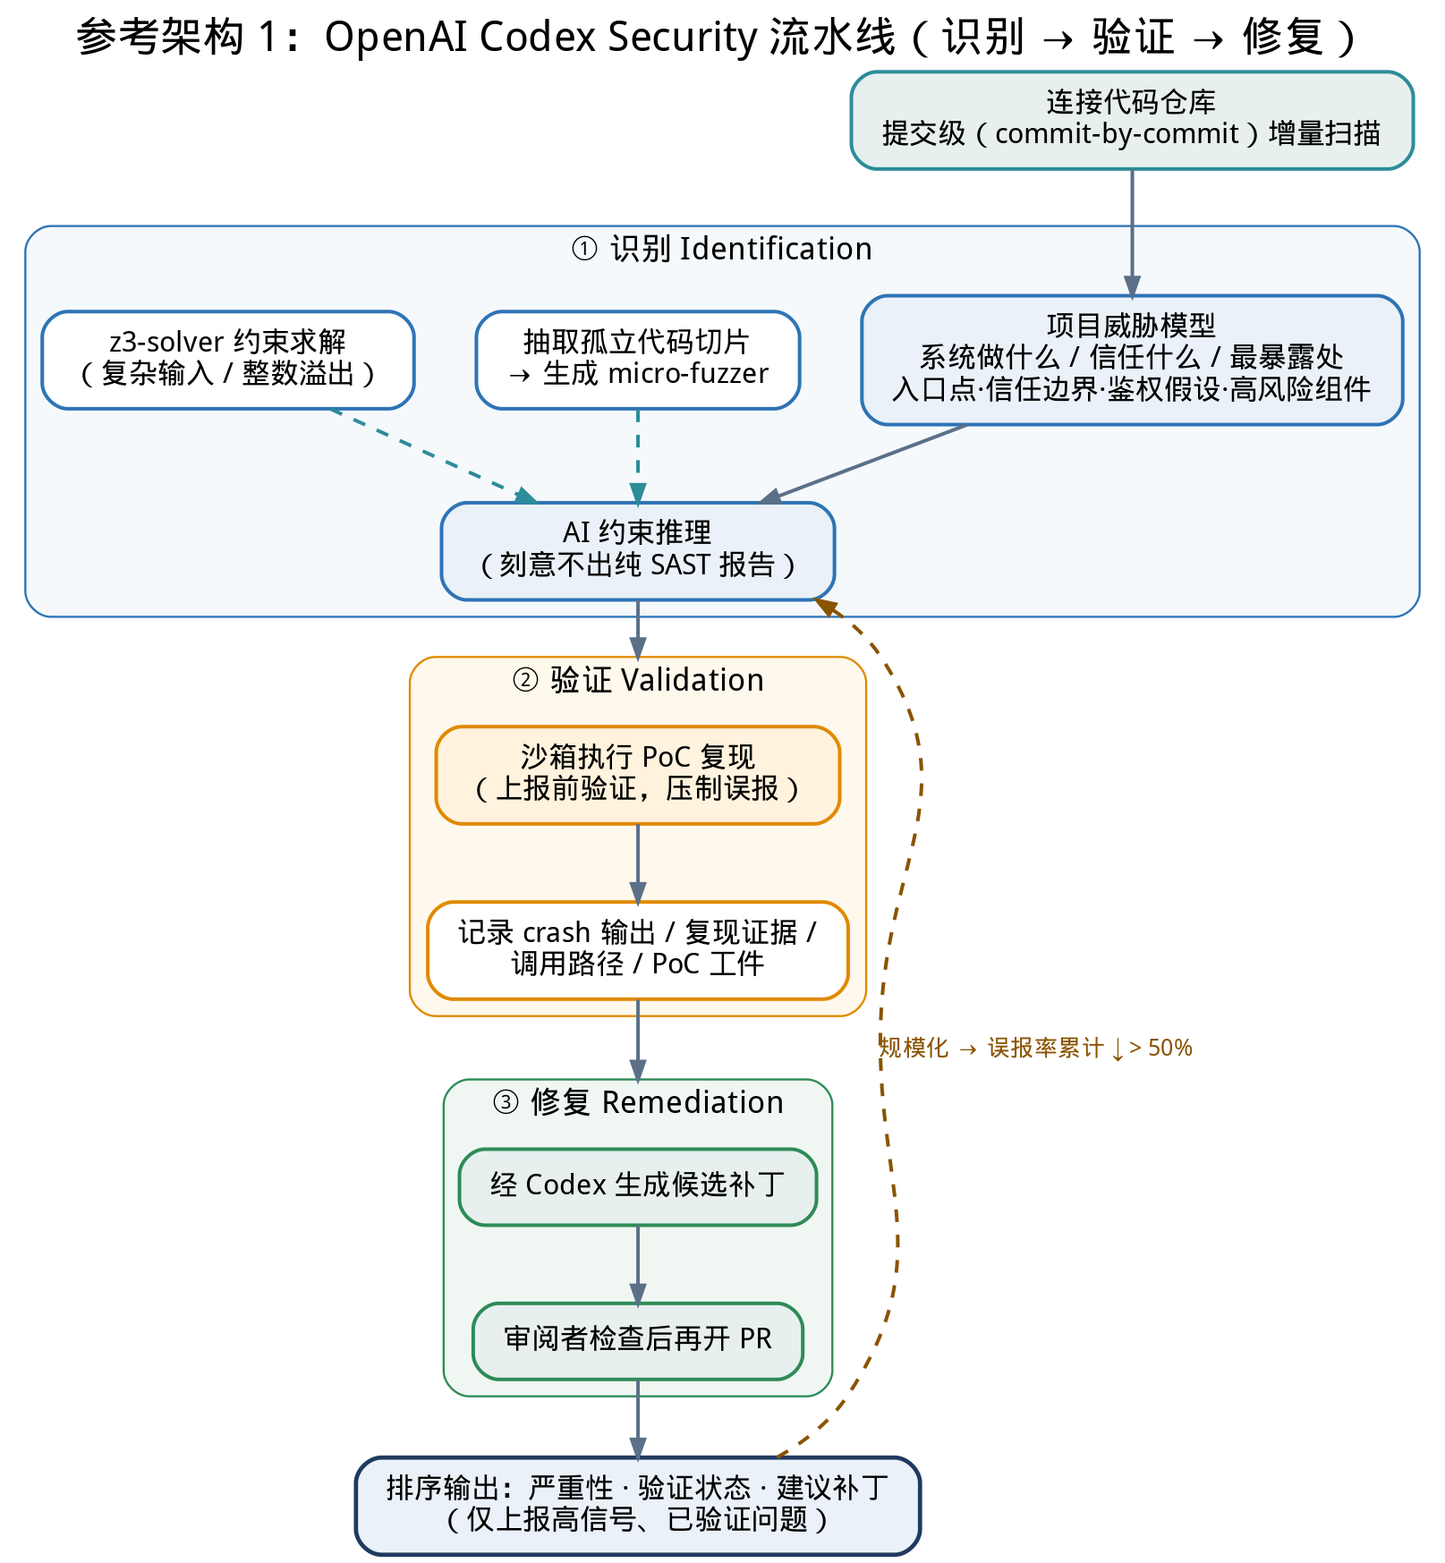
对本平台的对标与启示：
- 其「先建项目威胁模型，再据此推理」与本平台 v3 第 9 章 思路一致——建议把「威胁模型构建」显式前置为接入/分析层的标准产物（attack surface、信任边界、鉴权假设），供各 Agent 共享上下文。
- 「沙箱执行 PoC 才上报」正是本平台 ④ 沙箱验证层作为强制过滤器的设计依据，佐证用执行验证而非单纯打分来控误报。
- 「放弃纯模式匹配、引入 z3 约束求解 + micro-fuzzer」可直接吸收为本平台 Analyst/Exploiter Agent 的增强能力：为可疑切片自动生成 micro-fuzzer，并接入约束求解器处理整数溢出/边界类问题。
- 误报率随规模下降的经验，支撑本平台把 误报率/漏报率 作为持续优化指标。

C.2 Anthropic Claude Mythos / Project Glasswing
定位：Project Glasswing 是面向「AI 时代关键软件安全」的行业计划（launch 伙伴含 AWS、Apple、Cisco、CrowdStrike、Google、JPMorganChase、Linux Foundation、Microsoft、NVIDIA、Palo Alto Networks 等）。其核心 Claude Mythos Preview 是前沿通用模型，可在极少人工介入下自主识别漏洞、分析复杂代码库并构造利用路径。约 50 个伙伴用其在全球最关键软件中发现逾 1 万个高/严重漏洞，覆盖各主流操作系统与浏览器。
实现架构（关键环节）：
环节 | Claude Mythos / Glasswing 做法
编排 harness | 提供「harness」帮助模型映射代码库、拉起扫描子 agent（subagents）、对发现进行 triage
威胁模型 | 内置 threat model builder，优先排序攻击面区域
漏洞发现与利用 | 自主扫描定位漏洞，并构造可工作的 PoC 利用证明影响（如 wolfSSL 证书伪造）
严重性分级 | 先由模型产出 high/critical/medium/low 初评
人工三重验证 | 独立安全公司或 Anthropic 人员复现并重评严重性，样本验证真阳率约 90.6%
协调披露 | 向维护者出具详细报告，遵循 90 天协调披露窗口，补丁就绪后分配 CVE
安全保障 | Mythos 级模型暂不公开发布；仅限通过审核的伙伴/客户访问；设「网络安全验证计划」核验合法研究用途；技术细节延迟披露至补丁部署
其 agentic 工具由代码库 harness + 扫描子 agent + 威胁模型构建器组成：不再均匀扫描整库，而是按「可利用概率」给文件排序，把并行子 agent 优先分配到最高风险区域。Anthropic 另开源了配套参考 harness（含威胁建模、扫描、triage、补丁等技能，仓库 anthropics/defending-code-reference-harness）。
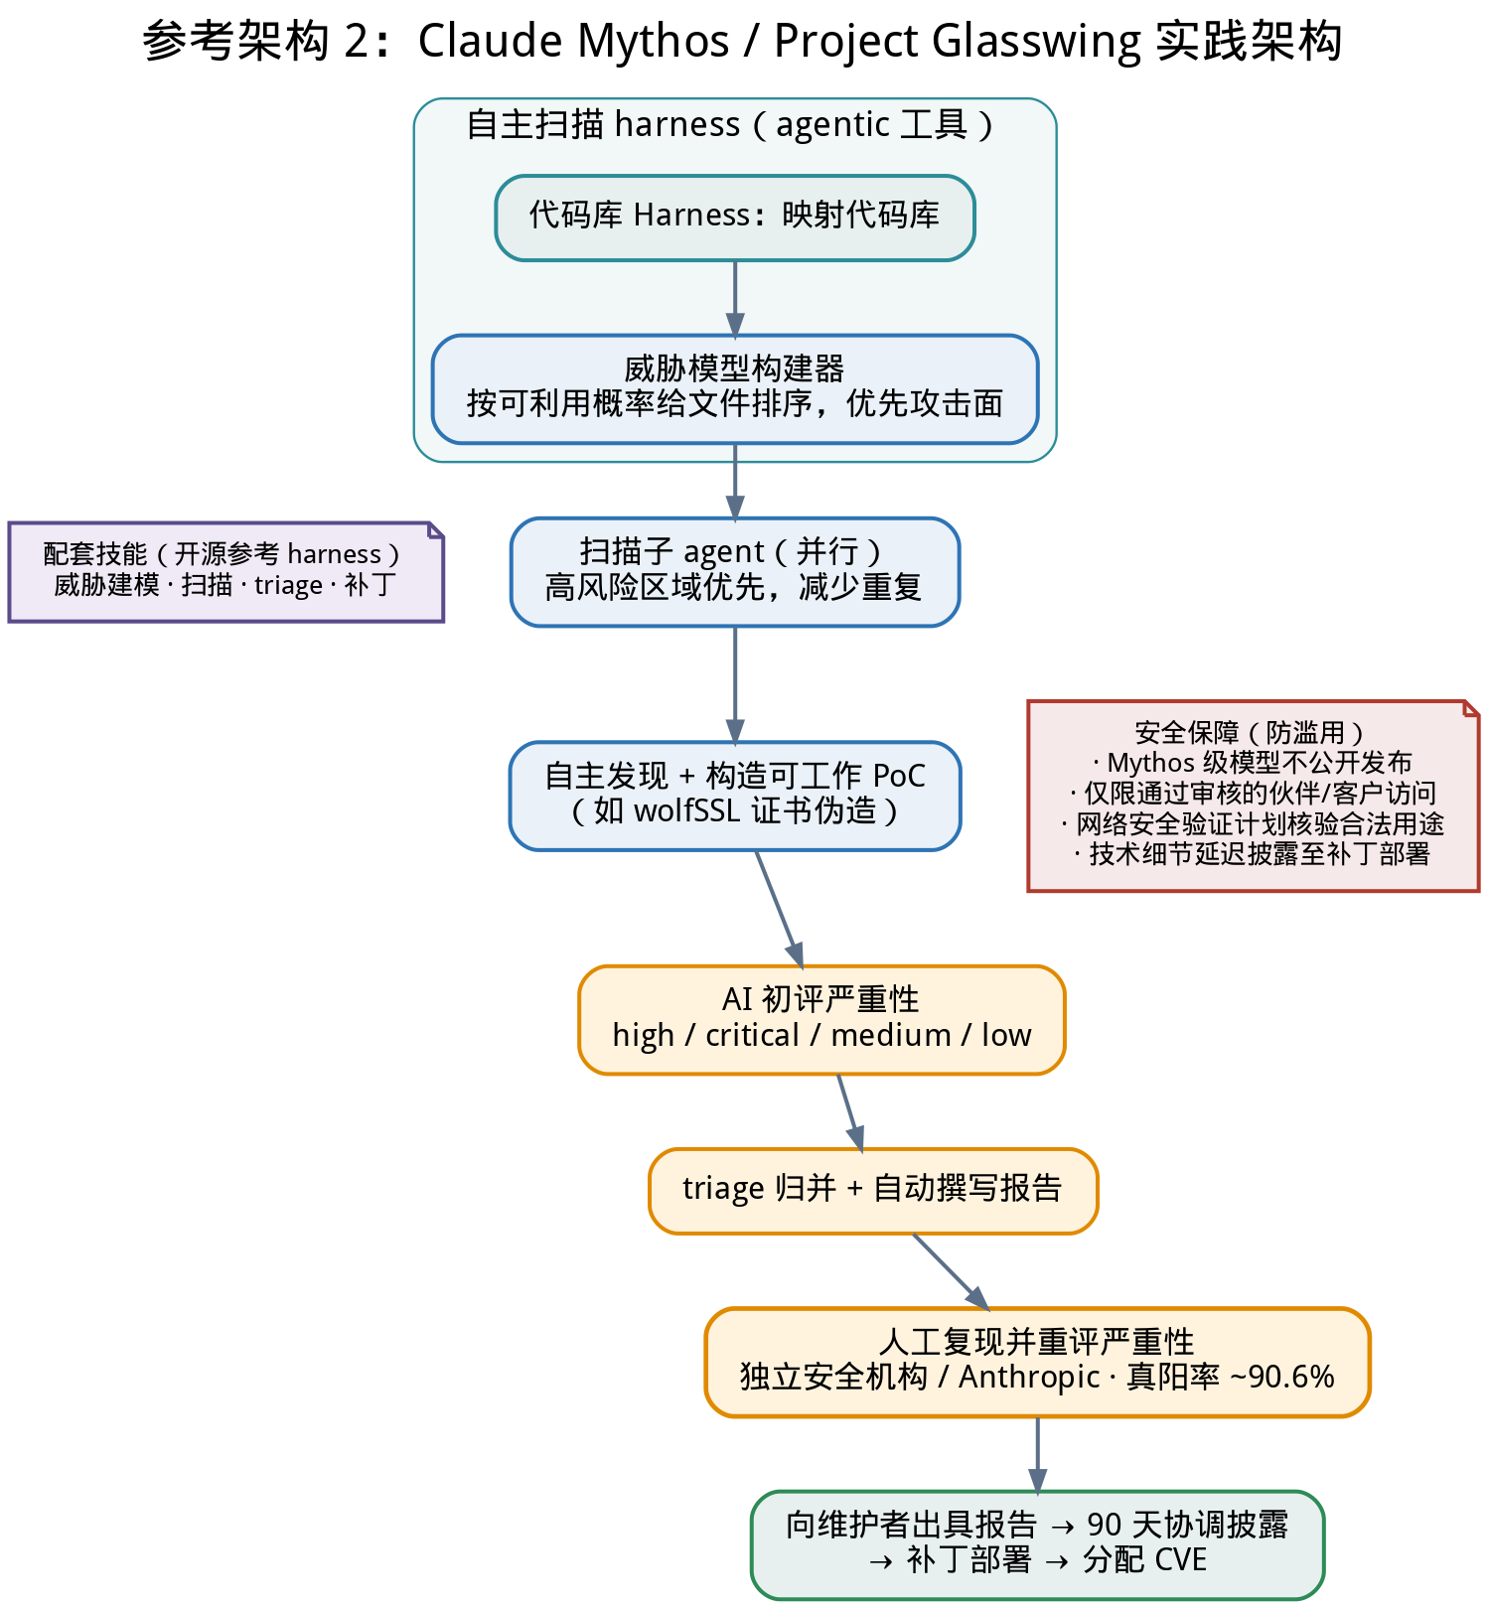
对本平台的对标与启示：
- 「harness + 扫描子 agent + threat model builder」与本平台 ③ Agent 编排层（Planner 调度子 Agent）、威胁模型前置高度同构，验证了多 Agent 编排路线。
- 「AI 初评严重性 → 人工复现重评（90.6% 真阳率）」强有力地支撑本平台 v3 的核心决策：保留强制人工审核门控，不做无人合并；并提示把人工验证真阳率纳入 KPI。
- Glasswing 的关键判断——「进展瓶颈已从『发现漏洞多快』转为『验证、披露、修复多快』，高/严重漏洞平均修复仍需约两周」——直接印证本平台把投资重心放在 ⑤⑥ 修复与验证闭环、以及 第 5 章 SLA 的合理性。
- 其「模型不公开 + 受限访问 + 延迟披露」的安全保障，与本平台 6.1 平台自身安全、PoC 武器化防护、负责任披露原则一致，建议本平台对「可生成可用利用」的能力同样采用访问审核 + 分级披露。

C.3 三方架构对标汇总
能力维度 | 本平台（v3） | OpenAI Codex Security | Claude Mythos / Glasswing
触发方式 | Git Hook/CI/定时（异步非阻塞） | 按提交增量扫描 | 伙伴按需扫描关键软件
威胁模型 | 第 9 章信任边界 + 建议前置构建 | 可编辑项目级威胁模型 | 内置 threat model builder
发现手段 | 静态+动态+Agent 推理+Fuzzing | 约束推理 + micro-fuzzer + z3 | 模型自主推理 + 子 agent
漏洞验证 | ④ 沙箱执行 PoC + CVSS | 沙箱执行 PoC 后才上报 | 构造可工作 PoC + 人工复现
误报控制 | 沙箱过滤 + 独立校验 + KPI | 上报前验证，FP 累计降>50% | 人工三重验证，真阳率 90.6%
自动修复 | ⑤⑥ 多候选补丁 + 验证闭环 | 提出修复 | （以发现/披露为主）
人工把关 | 合并前强制人工 approval | 仅上报高信号已验证问题 | 人工复现重评 + 90 天披露
安全保障 | 平台 RBAC/PoC 加密/红队 | research preview 受限 | 模型不公开 + 受限访问 + 延迟披露
参考链接：
- OpenAI Codex Security（research preview）：openai.com/index/codex-security-now-in-research-preview
- 「Why Codex Security Doesn't Include a SAST Report」：openai.com/index/why-codex-security-doesnt-include-sast
- Anthropic Project Glasswing：anthropic.com/glasswing ；初始进展：anthropic.com/research/glasswing-initial-update ；扩展：anthropic.com/news/expanding-project-glasswing

文档结束

